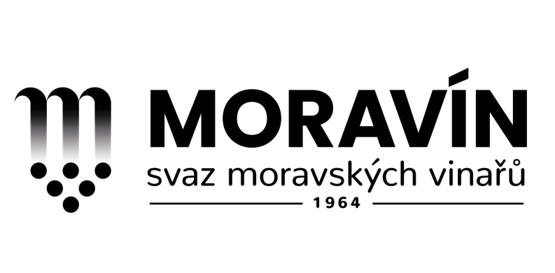
Vážení vinaři,

jako každoročně zasílám přihlášku a podmínky účasti 46. Weinparade Poysdorf 2019, regionální soutěžní přehlídky vín rakouské vinařské oblasti Weinviertel v Poysdorfu. Máte-li zájem zúčastnit se, přečtěte si prosím pozorně přiložené materiály i tyto informace.
Stejně jako v minulých letech bude soutěž pro naše vinaře organizačně zajišťovat Moravín, svaz moravských vinařů, za podpory VF.
Chcete-li se zúčastnit této soutěže, zašlete dle dispozic řádně vyplněnou přihlášku na jeden z uvedených e-mailů nejpozději do středy, 13. března 2019. E-mailem zaslané přihlášky budou následně potvrzeny rakouským pořadatelem, tím bude přihláška akceptová-na. Přihlášky dodané po termínu nebudou akceptovány!
Přihlášené vzorky je možné dodat v uvedeném termínu do Mistelbachu, viz podmínky účasti, nebo využít hromadný svoz a vzorky dodat do VINAŘSTVÍ HOLÁNEK, IVAŇ, v úterý 2. dubna 2019 od 8.00 do 16.00 hod. Vinařství Holánek je v Ivani u hlavní silnice směr Vranovice na konci obce vlevo.
DŮLEŽITÉ! Vzorky vín musí být řádně adjustované, označené číslem šarže a zabalené výhradně do originálního kartonu na tři lahve! Kartony označte etiketou a zkratkou WP. Přihlášky vyplňte čitelně, vyhnete se zbytečným zkomoleninám jmen a názvů firem v katalogu i na diplomech.
Účastnický poplatek požadovaný rakouským pořadatelem za 1 vzorek činí € 42,--, zaplaťte jej předem výhradně převodem na účet pořadatele Bezirksweinbauver-band Poysdorf, IBAN: AT 78 32663000 00001669 BIC: RLNWATWWPOY. Řádný doklad vystaví následně rakouský pořadatel soutěže. NEPLAŤTE NA ÚČET MORAVÍNU! Přijímána nebude ani platba v hotovosti!
Poplatek požadovaný od všech přihlášených vinařství ve výši 100,--Kč/vzorek je určen na pokrytí části nezbytných nákladů, které pro Vás dle požadavků organizátora zajišťuje MORAVÍN, tj. organizační zajištění soutěže, náklady za německy hovořící obsluhující personál v den veřejné degustace, svoz a zařazení vzorků, aj. Platbu prosím proveďte při předání vzorků hotově, případně převodem na účet Moravínu u ČS č. ú. 1381622309/0800, v. s. 140319, faktura za služby bude Moravínem vystavena na vyžádání e-mailem.
Výsledky soutěže Vám sdělíme, jakmile je obdržíme od organizátora, od kterého je pak následně obdržíte poštou na Vámi uvedenou adresu společně s pozvánkou. Slavnostní pře-dání ocenění a veřejná degustace se uskuteční v sobotu 8. června 2019 od 10.00 hod. pro zvané hosty a vinaře, od 13.00 hod. pro veřejnost.
Zdravím a přeji příjemný den

za výbor Moravínu
Vladimíra Seidlová
místopředsedkyně

MORAVÍN, svaz moravských vinařů o. s., Zámek 1, 692 01 Mikulov, P. O. Box 88; e-mail: info@moravin.eu , vseidlova@iol.cz, http: www.moravin.eu; tel. 602 559226; korespondenční adresa: Nová 48, 692 01 Mikulov

